第5、6单元过关检测卷
一、认真读题，专心填写。(每空1分，共28分)
1．物体的旋转有( )、( )和( )三个要素。
2．平移和旋转都不改变物体的( )和( )。
3．这些现象哪些是“平移”，哪些是“旋转”？
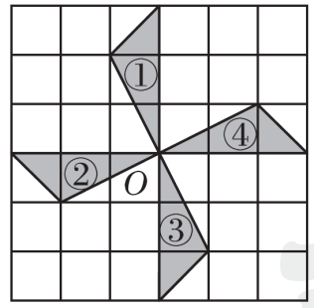
(1) 在开车时，方向盘的运动是( )现象。
(2) 滑轮的升降运动是( )现象。
(3) 我们乘坐的电梯的运动是( )现象。
(4) 自行车的车轮转了一圈又一圈是( )现象。
4．(1) 图形①绕点O沿顺时针方向旋转( )°，得到图形④。
(2) 图形②绕点O沿( )时针方向旋转90°，得到图形③。
(3) 图形③绕点O沿顺时针方向旋转90°，得到图形( )。
(4) 图形④是图形( )绕点O沿逆时针方向旋转( )°得到的。
5．分数单位是$\frac{1}{9}$的最简真分数有( )个，它们的和是( )。
6. $\frac{3}{4}$ m比( )m短$\frac{1}{3}$ m，$\frac{5}{9}$ m比( )m长$\frac{1}{2}$ m。
7．一根绳子长4 m，用去了全长的$\frac{1}{4}$，还剩下全长的( )；如果用去了$\frac{1}{4}$ m，还剩下( ) m；如果用去了3 m，还剩下全长的( )。
8．在下面的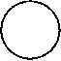里填上合适的运算符号，使等式成立。
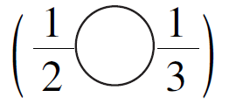
$\frac{1}{4}$$\frac{1}{5}$＝$\frac{9}{20}$ $\frac{5}{6}$ － ＝$\frac{2}{3}$ $\frac{5}{12}$$\frac{1}{4}$＋$\frac{1}{8}$＝$\frac{7}{24}$
9．一本故事书，乐乐第一天看了全书的$\frac{3}{8}$，第二天看了剩下的$\frac{3}{8}$，第( )天看得多。
10．在括号里填入分数。
75 cm＝( )m 1 kg 50 g＝( )kg 15分＝( )小时
二、巧思妙断，判断对错。(每题1分，共5分)
1．从早上7：00到早上10：00，时针旋转了90°。 ( )
2．一根木料，用去了$\frac{5}{6}$，还剩下$\frac{1}{6}$ m。 ( )
3．1－$\frac{2}{7}$＋$\frac{5}{7}$＝0 ( )
4．与$\frac{2}{5}$相等的分数有无数个。 ( )
5．因为$\frac{7}{8}$＞$\frac{6}{7}$，所以$\frac{7}{8}$的分数单位大于$\frac{6}{7}$的分数单位。 ( )
三、反复比较，择优录取。(每题2分，共10分)
1．图形 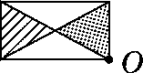，这个图形绕O点顺时针旋转90°得到( )。
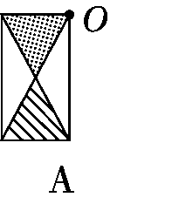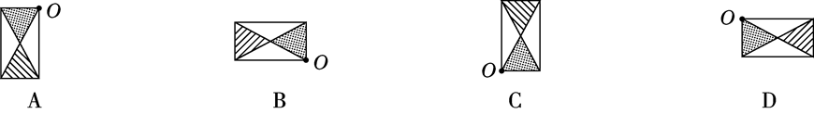
2．异分母分数不能直接相加、减的原因是( )。
A．分数的大小不同 B．分数单位的个数不同
C．分数单位不同 D．分子不同

3．王师傅5小时做4个零件，张师傅4小时做3个零件，谁做得快？( )
A．王师傅 B．张师傅 C．一样快 D．无法比较
4．a＋$\frac{1}{2}$＝b＋$\frac{1}{3}$，则a与b的关系是( )。
A．a＞b B．a＜b C．a＝b D．无法比较
5. $\frac{5}{8}$与$\frac{2}{7}$的和减去它们的差，结果是多少？正确的算式是( )。
A. $\frac{5}{8}$＋$\frac{2}{7}$－$\frac{5}{8}$－$\frac{2}{7}$ B. $\frac{5}{8}$－$\frac{2}{7}$＋$\frac{5}{8}$－$\frac{2}{7}$
C. $\frac{5}{8}$＋$\frac{2}{7}$－$\left(\begin{matrix}\frac{5}{8}－\frac{2}{7}\end{matrix}\right)$ D. $\frac{5}{8}$－$\frac{2}{7}$－$\frac{5}{8}$＋$\frac{2}{7}$
四、注意审题，细心计算。(1题5分，2题12分，3题6分，共23分)
1．直接写出得数。
$\frac{2}{5}$＋$\frac{1}{5}$＝ $\frac{5}{4}$－$\frac{3}{4}$＝ $\frac{5}{8}$－$\frac{3}{8}$＝ $\frac{1}{2}$＋$\frac{1}{3}$＝ $\frac{3}{4}$＋$\frac{1}{6}$＝
$\frac{7}{8}$－$\frac{5}{6}$＝ $\frac{13}{20}$－$\frac{8}{15}$＝ 1－$\frac{8}{9}$＝ $\frac{1}{16}$＋$\frac{7}{8}$＝ $\frac{1}{3}$＋$\frac{1}{4}$－$\frac{1}{3}$＋$\frac{1}{4}$＝
2．计算下面各题，能简算的要简算。
$\frac{4}{5}$＋$\frac{3}{10}$－$\frac{4}{15}$ 2$\frac{1}{3}$－$\frac{2}{7}$－$\frac{5}{7}$ $\frac{29}{24}$－$\left(\begin{matrix}\frac{5}{24}－\frac{4}{9}\end{matrix}\right)$

$\frac{5}{8}$－$\frac{1}{4}$＋$\frac{3}{8}$－$\frac{3}{4}$ $\frac{11}{3}$＋$\frac{8}{5}$－$\left(\begin{matrix}\frac{2}{3}－\frac{2}{5}\end{matrix}\right)$ $\frac{16}{25}$－$\left(\begin{matrix}\frac{14}{19}－\frac{9}{25}\end{matrix}\right)$

3．解方程。
$\frac{7}{16}$＋x＝$\frac{2}{3}$ x－$\left(\begin{matrix}\frac{1}{4}＋\frac{2}{7}\end{matrix}\right)$＝1 $\frac{5}{6}$－x＝$\frac{7}{9}$

五、动手实践，操作应用。(1题4分，2题6分，共10分)
1．把下面的三角形绕点O逆时针旋转90°，画出旋转后的图形；再把长方形绕点M顺时针旋转90°，画出旋转后的图形。
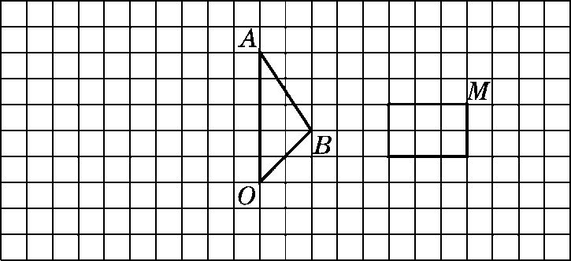
2．(1) 以直线MN为对称轴做图形①的轴对称图形，得到图形②。
(2) 将图形①绕点O顺时针旋转90°，得到图形③。
(3) 将图形③向右平移4格，得到图形④。
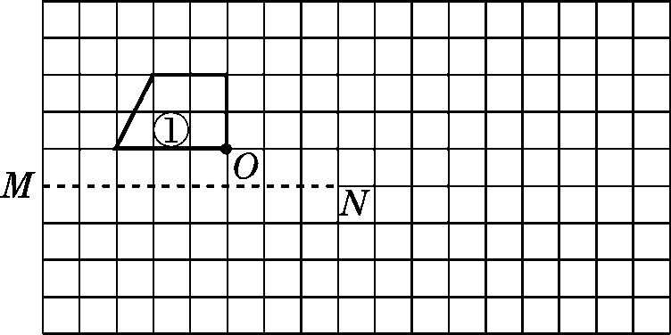
六、走进生活，解决问题。(每题4分，共24分)
1．贝贝和甜甜计划折60只千纸鹤，结果贝贝完成了全部任务的$\frac{3}{5}$，甜甜折了45只。这样，两人实际完成了计划的几分之几？

2．一节课有40分钟。同学们做实验大约用了整节课的$\frac{1}{3}$，老师讲解大约用了整节课的$\frac{1}{5}$，其余时间用来做作业。做作业的时间大约是整节课的几分之几？

3．李叔叔加工一批服装，上半月完成计划的$\frac{5}{8}$，下半月完成计划的$\frac{4}{7}$，超额完成计划的几分之几？

4．绿化公园，规划种花$\frac{1}{6}$ km²，植树$\frac{7}{12}$ km²，植树的面积比种草的面积少$\frac{5}{12}$ km²，规划的绿化面积有多少平方千米？

5．明明喝了一杯橙汁的$\frac{1}{10}$，加满温开水，然后喝了一杯的$\frac{1}{5}$，再加满温开水，又喝了一杯的$\frac{1}{2}$后，继续加满温开水，最后把这一杯喝完了。明明喝的橙汁和温开水各有多少杯？

6．仓库原有一批货物，运走$\frac{3}{4}$ t后，又运进$\frac{1}{2}$ t，这时共有货物$\frac{5}{6}$ t。仓库原有货物多少吨？

答案
一、1. 旋转中心 旋转方向 旋转角度
2．大小 形状
3．(1)旋转 (2)平移 (3)平移 (4)旋转
4．(1)90 (2)逆 (3)② (4)③ 90 (答案不唯一)
5．6 3 6. $\frac{13}{12}$ $\frac{1}{18}$
7. $\frac{3}{4}$ 3$\frac{3}{4}$ $\frac{1}{4}$ 8. ＋ － －
9．一 10. $\frac{3}{4}$ 1$\frac{1}{20}$ $\frac{1}{4}$
二、1.√ 2.× 3.× 4.√ 5.×
三、1.C 2.C 3.A 4.B 5.C
四、1. $\frac{3}{5}$ $\frac{1}{2}$ $\frac{1}{4}$ $\frac{5}{6}$ $\frac{11}{12}$ $\frac{1}{24}$ $\frac{7}{60}$ $\frac{1}{9}$ $\frac{15}{16}$ $\frac{1}{2}$
2. $\frac{5}{6}$ 1$\frac{1}{3}$ 1$\frac{4}{9}$ 0 5 $\frac{5}{19}$
3．x＝$\frac{11}{48}$ x＝1$\frac{15}{28}$ x＝$\frac{1}{18}$
五、1.
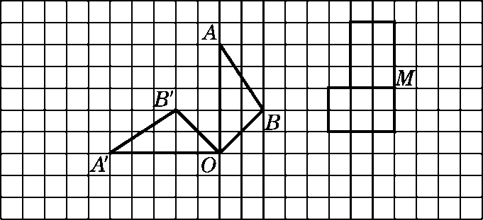

2.
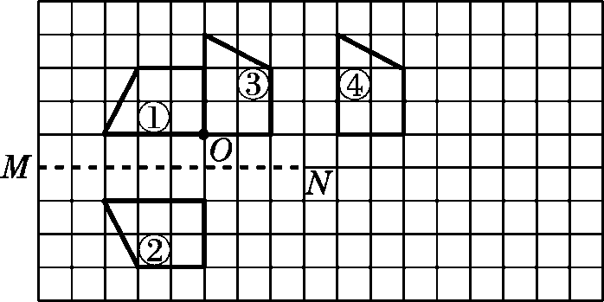
六、1. 45÷60＝$\frac{3}{4}$ $\frac{3}{4}$＋$\frac{3}{5}$＝$\frac{27}{20}$
2．1－$\frac{1}{3}$－$\frac{1}{5}$＝$\frac{7}{15}$
3. $\frac{5}{8}$＋$\frac{4}{7}$－1＝$\frac{11}{56}$
4. $\left(\begin{matrix}\frac{7}{12}＋\frac{5}{12}\end{matrix}\right)$＋$\frac{7}{12}$＋$\frac{1}{6}$＝1$\frac{3}{4}$(km²)
5．橙汁：1杯
温开水：$\frac{1}{10}$＋$\frac{1}{5}$＋$\frac{1}{2}$＝$\frac{4}{5}$(杯)
6. $\frac{5}{6}$－$\frac{1}{2}$＋$\frac{3}{4}$＝$\frac{13}{12}$(t)

